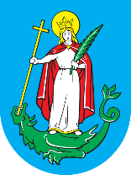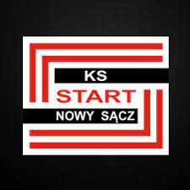

**Program**

**62 REGATY „PUCHAR ZIEMI SĄDECKIEJ” W SLALOMIE KAJAKOWYM**

**FINAŁ OGÓLNOPOLSKIEJ LIGI MŁODZIKÓW I PUCHARU POLSKI**

**Nowy Sącz 10.09.2023 r.**

**Niedziela 10.09. 2023**

1. **Odprawa kierowników - godz. 9,00**
2. **Odprawa sędziów pod mostem Helleńskim Nowy Sącz - – godz. 9,30**
3. **Start w konkurencjach C-1 młodziczek, Open, C-1 młodzików, Open, I i II przejazd – godz. 10,15**
4. **Start do konkurencji K-1 młodziczek, Open K-1 młodzików Open, I i II przejazd – godz. 11,30**
5. **Dekoracja zwycięzców Pucharu Ziemi Sądeckiej, Ligi Młodzików Pucharu Polski (30 minut po ukończeniu przejazdu ostatniego zawodnika około 14,30****)**

